**СПРАВОЧНАЯ ИНФОРМАЦИЯ**

**Землетрясение** - подземные толчки, возникающие в результате внезапных смещений и разрывов в земной коре или верхней части мантии Земли и передающиеся на боль­шие расстояния в виде упругих колебаний.

Интенсивность землетрясения оценивается по 12-балльной шкале сейсмической интенсивности Медведева-Шпонхойе- ра-Карника (MSK-64).

**Явления, предшествующие землетрясениям:**

предварительные слабые толчки;

появление трещин (разрывов) в земле;

изменение уровня воды в колодцах;

появление запаха газа в районах, где до этого воздух был

чист;

необычное (беспокойное) поведение животных; приглушенный гул, звучащий издалека.

**Основные причины травматизма и гибели людей при землетрясении**: разрушение зданий и сооружений, пожа­ры, паника.

**КАК ПОДГОТОВИТЬСЯ  
К ЗЕМЛЕТРЯСЕНИЮ**

**При угрозе землетрясе­ния:**

заранее подготовьте документы, запас воды, еды, теплые вещи, лекар­ственные препараты; при получении сообщения о

1|

W ®

о О

z За

S Q

3 I

"5 s

>

00-U

**±3**

**ш**

7s

СП

**ш**

**Е**

**ш**

возможной угрозе землетря­сения отодвиньте кровати от окон и внешних стен, тяже­лые и бьющиеся предметы (вещи) сложите на пол; при эвакуации возьмите подго­товленные вещи, отключите газ, электричество, воду.

**На улице:**

убедитесь в отсутствии у себя ранений;

окажите первую помощь себе и пострадавшим;

обходите явно поврежден­ные здания и сооружения;

входите в здания только после официального разре­шения.

**подробная информация на сайте [www.mchs.gov.ru](http://www.mchs.gov.ru)**

**На первом этаже здания:**

I I

срочно покиньте здание - выбегайте на улицу на открытое место (в вашем распоряжении  
15-20 секунд)

**II I I**

**На верхних этажах здания:**

встаньте возле капитальных стен, опорных колонн в узких коридорах внутри здания или в

I I

дверных проемах, предварительно открыв двери;  
спрячьтесь под стол или кровать, закройте лицо руками.

Как только толчки прекратятся, немедленно выходите из здания на открытое место.

ОПАСНО:

I I

укрываться рядом с окнами и мебелью со стеклом;  
стоять рядом с тяжелыми, громоздкими предметами;  
прыгать из окон или с балконов, если вы живете выше первого этажа;  
пользоваться источниками открытого огня во время и сразу после подземных толчков.  
ЗАПРЕЩАЕТСЯ пользоваться лифтом.

**На улице:**

отойдите как можно дальше от зданий, высоких столбов и заборов;

при нахождении в местах большого скопления людей и при возникновении паники двигай­тесь в направлении движения толпы.

Если вы упали, постарайтесь встать на одно колено и рывком подняться в сторону движения.

I I

I I

I I

**В автомобиле:**

остановите автомобиль в месте, где отсутствует угроза обрушения и создания помех движе­нию другого транспорта;

откройте двери машины, чтобы при необходимости можно было быстро выйти.

**ЧТО ДЕЛАТЬ ПОСЛЕ ЗЕМЛЕТРЯСЕНИЯ**

**Дома:**

ЗАПРЕЩАЕТСЯ пользовать­ся лифтом и использовать источники открытого огня

аккуратно передвигайтесь по лестничным пролетам;

исключите контакт с разрушенными элементами здания;

войдя в квартиру, проверьте исправность электропровод­ки, газо- и водопровода. Если имеются повреждения то следует их отключить;

при наличии в помещении запаха газа откройте все окна и двери, покиньте помещение, предупредите соседей. Пере­

дайте информацию спаса­телям и в соответствующую

службу;

небольшие очаги возгора-

I

ния постарайтесь потушить самостоятельно, в противном случае вызовите пожарных.

сориентируйтесь в про­странстве, определите, где вы находитесь;

осмотритесь, поищите возможный выход;

ЗАПРЕЩАЕТСЯ

использовать источники открытого огня

при отсутствии выхода, укрепите завал подпорка­

ми;

если рука или нога зажа­ты обломками, вытаски­вать ее силой опасно - это может спровоцировать дальнейшее обрушение;

периодически разминай­те руки и ноги;

прислушайтесь, есть ли рядом другие люди, пода­вайте сигналы бедствия голосом, стучите различ­ными твердыми предмета­ми, желательно металли­ческими.

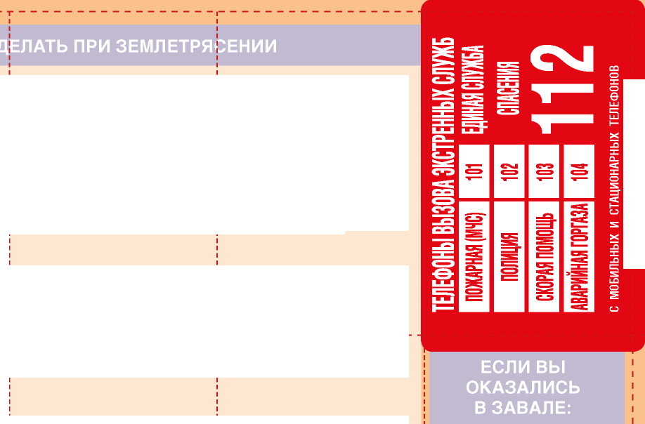

**При получении предупреждения**

***Продумайте предполагае­мые пути отступления***

***В удобное, легкодоступ­ное место положите:***

**-1-1-1 МФ**

**Л**

**_ L**

***Опасные вещества поместите в хорошо изолированное место***

Отодвиньте мебель от окон и несущих стен!

Закрепите всю мебель в квартире и снимите с антресолей и шкафов тяжелые предметы

Держите включенными радио и телевизор'для получения информации

7

деньги и ценности

паспорт и другие документы

карманный

фонарик

запас

батареек

**BBDD**

1111

***Заранее подготовьте***

**Интенсивность землетрясения**

оо,

Регистрируется только сейсмическими приборами

**Z**

<5

**Z**

**Z**

Может ощущаться людьми, находящимися в состоянии полного покоя

V

VI

"Ощутимое сотрясение-зданий,— колебание мебели. Образование трещин в оконных стеклах и штукатурке

Ощущается всеми, осыпается штукатурка, легкие разрушения зданий

При поступлении сообщения об эвакуации перед покиданием квартиры отключите электричество, газ и воду

запас еды

и воды

Аптечку  
(специфические  
лекарства и  
средства общего  
назначения)

запасную одежду и теплые вещи

IX

X

Обрушение стен, перекрытий кровли в некоторых зданиях, разрывы подземных трубопроводов

Обвалы многих зданий, искривление железнодорожных рельсов. Оползни, обвалы, трещины до 1 м в грунте

III IV

Ощущается немногими, более сильно проявляется в помещениях на верхних этажах

Ощущается многими, может разбудить спящих. Характеризуется звоном посуды, дребезжанием стекол, хлопаньем дверей

VII

VIII

м

Образование трещины в стенах каменных домов

Большие трещины в стенах, падение труб, памятников. Трещины на крутых склонах и на сырой почве

XI

XII

Многочисленные широкие трещины в земле, обвалы в горах, обрушение мостов, только немногие здания сохраняют устойчивость

Значительные изменения рельефа, отклонение течения рек, предметы подбрасываются в воздух, тотальное разрушение сооружений

